Corso di Alta Formazione
in psicologia giuridica, criminale e investigativa per giuristi e psicologi
MILANO, febbraio - dicembre 2020

SCHEDA ISCRIZIONE SINGOLI MODULI

da compilare e restituire firmata a segreteria@fondazionegulotta.org

Il sottoscritto (Nome e Cognome)………………………..…………………………………………….....

Luogo e data di nascita………………………………………………….………....………………………

Città di residenza…………………………………………………………………………………………..

Codice Fiscale……….………………………...…………………………………………………………...

Partita IVA…………………………………………………………………………….…………...............

Indirizzo fiscale…..………………………………………………………………………………………..

Codice destinatario e/o indirizzo PEC…………………………………………………………………….

Recapito telefonico…………………………………………………..……..………….………………….

e-mail (in stampatello) …………………………..…………………………………...………………… .

Professione……………………………………………………………………………….………............
(se avvocato o praticante, specificare il foro di appartenenza)

Ho saputo dell’evento tramite: ◻ newsletter ◻ collega/amico ◻ sito Fondazione

◻ sito web ………………………………… ◻ altro ……………………......…………

Volendo partecipare ai seguenti moduli
(indicare i moduli che si desiderano frequentare)

- 24-25 ottobre: “Il reato di violenza sessuale tra tutela della parte offesa e diritto alla difesa” - FRUITO IN MODALITÀ ONLINE ATTRAVERSO LA PIATTAFORMA ZOOM.
- 21-22 novembre: “L’investigazione e le prove: luci e ombre del ragionamento probatorio”
- 12-13 dicembre: “La comunicazione efficace e persuasiva nel processo tra retorica e psicologia: la cross examination e l’arringa”
- DATA DA DEFINIRSI: “La tutela dei rapporti familiari nell’affidamento dei minori”

dichiara

di aver provveduto al versamento dell’importo complessivo di € ………... + IVA (tot. €………) pari a

- € 170 + IVA (tot. € 207,40) per ciascun modulo
in quanto si iscrive ad almeno 4 moduli

€ 200 + IVA (tot. € 244) per ciascun modulo

Il pagamento è stato effettuato mediante bonifico bancario intestato a Fondazione Guglielmo Gulotta
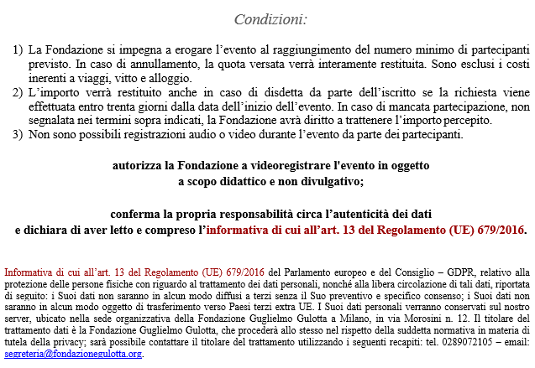
IBAN: IT 44 S 02008 01625 000040681929, causale: “cognome nome – Moduli Alta Formazione 2020”.
Clausola facoltativa che necessita di specifica approvazione.

Le Sue informazioni personali potranno essere utilizzate per l’invio gratuito di documentazione su ulteriori attività promosse dalla Fondazione Guglielmo Gulotta:

ACCETTO LA CLAUSOLA □ SI □ NO

Luogo e data Il dichiarante

